Федеральное агентство связи

Федеральное государственное бюджетное образовательное
учреждение высшего образования
«Сибирский государственный университет
телекоммуникаций и информатики»

О.Б. Журавлева

Теория Электрических Цепей

Методические указания
к лабораторным работам 1,2,3

Новосибирск
2018

О.Б. Журавлева
В методических указаниях описан цикл лабораторных работ по дисциплине "Теория электрических цепей" для студентов дистанционного обучения

Кафедра Теории электрических цепей

Общие указания к выполнению лабораторных работ

При подготовке к выполнению лабораторных работ по курсу «Теория электрических цепей» студенты должны изучить соответствующие разделы теоретического курса, выполнить требуемые расчеты (исследования), научиться оценивать достоверность получаемых результатов.
Каждый студент представляет отчет по лабораторной работе. В отчет заносятся исходные схемы, требуемые расчеты в соответствии с целью выполнения работы и заданием по вариантам, строятся необходимые графики, заполняются таблицы, обязательно делаются подробные выводы по результатам исследования.

Лабораторная работа № 1
Законы Ома и Кирхгофа в резистивных цепях
- Цель работы:
Изучение, исследование и проверка законов Ома и Кирхгофа в разветвленной электрической цепи, содержащей источник и резистивные элементы.
- Подготовка к выполнению работы:
При подготовке к работе необходимо изучить: законы Ома для пассивного участка цепи, участка цепи с активными (источники) и пассивными (нагрузки) элементами, замкнутого контура; первый закон Кирхгофа – для узла цепи; второй закон Кирхгофа – для замкнутого контура цепи (глава 1 электронного учебника).
- Теоретическое исследование
Исследовать схему, приведенную на рис. 1.1.
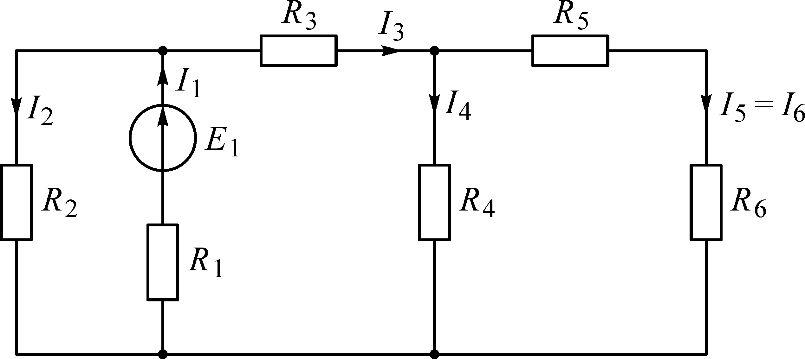
А
V
V
Рисунок 1.1
  - Обозначить в схеме все токи в ветвях и их направления
(в схеме с одним источником направления токов в ветвях определяются направлением источника).
3.2. Задать значение э.д.с. источника Е₁=10 В.
Задать значения сопротивлений резисторов:
R₁ =100+Nx10 (Ом), где N – номер варианта (последняя цифра пароля);
R₂=R₃=R₄=R₅=R₆=100 Ом.

3.3. Определить (рассчитать) показания всех измерительных приборов – вольтметров и амперметров, используя для расчета закон Ома (метод свертывания).
  - На схеме, в качестве примера, подключены только два вольтметра - для измерения напряжения на сопротивлениях R1и R4 (обратите внимание, что вольтметры подключаются параллельно элементам). Нужно добавить в схему вольтметры для измерения э.д.с. Е1 и напряжений на всех резистивных элементах. Показания (расчетные значения) вольтметров записать в таблицу 1.1.
Таблица 1.1
 | Е1 | U_{R1} | U_{R2} | U_{R3} | U_{R4} | U_{R5} | U_{R6}
Показания приборов | В | В | В | В | В | В | В
По данным исследований проверить выполнение второго закона Кирхгофа (ЗНК) для любого из контуров электрической цепи.
  - Добавить в схему амперметры (последовательно) (на рисунке 1.1 показано включение амперметра в ветвь с резистором R₂), определить токи в каждой ветви и записать в таблицу 1.2. По результатам исследований (расчетов) проверить выполнение первого закона Кирхгофа (ЗТК) для любого узла схемы.
Таблица 1.2
 | I_{R1} | I_{R2} | I_{R3} | I_{R4} | I_{R5} | I_{R6}
Показания приборов | мА | мА | мА | мА | мА | мА
При подключении амперметров и вольтметров следует придерживаться направления протекания тока в ветви. Все приборы должны быть ориентированы по току - от плюса к минусу
  - Используя закон Ома и данные расчетов U и I, определить значения резисторов в схеме. Сравнить с заданными значениями.
  - Убедиться, что токи и напряжения в схеме линейно зависят от значения э. д. с. Е₁. Для этого уменьшить Е₁ в два раза, выполнить расчеты, аналогичные п.п. 3.4 и 3.5, заполнить таблицы аналогичные таблицам 1.1 и 1.2. Объяснить полученные результаты.
  - Убедиться, что все токи и напряжения в схеме зависят от величины каждого резистора схемы. Для этого восстановить прежнее значение E₁, уменьшить сопротивление резистора R₁ в два раза, выполнить расчеты аналогичные п.п. 3.4 и 3.5, заполнить таблицы аналогичные таблицам 1.1 и 1.2. Объяснить полученные результаты.

- Требования к отчету
Отчет должен содержать:
- схему с указанием всех элементов, токов и измерительных приборов;
- данные элементов схемы;
- контрольный (теоретический) расчет токов и напряжений в исходной схеме (п. 3.1). Результаты расчета проверить по первому и второму законам Кирхгофа;
- таблицы 1.1 и 1.2 для напряжений и токов исходной схемы;
- таблицы 1.3 и 1.4 для напряжений и токов при уменьшении Е₁;
- таблицы 1.5 и 1.6 для напряжений и токов при уменьшении R₁ в два раза;
- подробные выводы по проделанной работе.

Лабораторная работа № 2
Электрические цепи при гармоническом воздействии
- Цель работы:
Изучение электрических цепей, содержащих резисторы R, индуктивности L и емкости С при гармоническом (синусоидальном) воздействии
- Подготовка к выполнению работы
При подготовке к работе необходимо изучить поведение R, L, C при различных способах включения (последовательное, параллельное, смешанное – глава 3 электронного учебника).
- Теоретическое исследование
  - Исследование работы последовательной RL – цепи (рисунок 2.1)
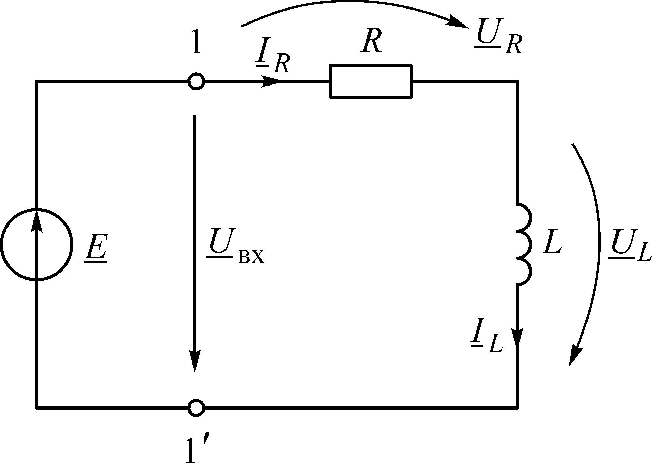
А
Рисунок 2.1
  - Задать значения
сопротивления резистора R =100+Nx10 (Ом), где N – номер варианта (последняя цифра пароля);
индуктивности L=2 мГн.
  - Задать напряжение источника E=10 В и частоту f=5 кГц
  - Определить (рассчитать) показания (расчетные значения) вольтмера при измерении напряжения на резисторе U_{R} и катушке индуктивности, добавить вольтметры в исследуемую схему. Записать показания вольтметров в таблицу 2.1.
Таблица 2.1
 | E | U_{R} | U_{L} | I_{R} | I_{L}
f=5 кГц | В | В | В | мА | мА
f=10 кГц
При правильном измерении должно выполняться равенство
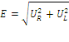
т.к. U_{R} и U_{L} сдвинуты по фазе на 90⁰ (на π/2).
Зная значение R и X_{L}=wL=2πfL, определить по закону Ома ток в резисторе I_{R} и в катушке I_{L} (I_{R} = U_{R} / R, I_{L} = U_{L} / X_{L}). Убедиться в их равенстве (поскольку соединение последовательное). Показание амперметра определить (рассчитать) и записать в таблицу 2.1.
  - Увеличить частоту f в два раза (т.е. установить f=10 кГц) и произвести все измерения и расчеты по п. 3.4. Данные измерений занести в таблицу 2.1. Обратить внимание на изменение тока и напряжений на элементах цепи, обусловленное увеличением в 2 раза сопротивления X_{L}.
  - Исследование работы последовательной RC-цепи (рисунок 2.2). Задать значения:
сопротивления резистора R =100+Nx10 (Ом), где N – номер варианта (последняя цифра пароля);
емкости С=100 нФ;
частоту и напряжение источника Е согласно п. 3.3.

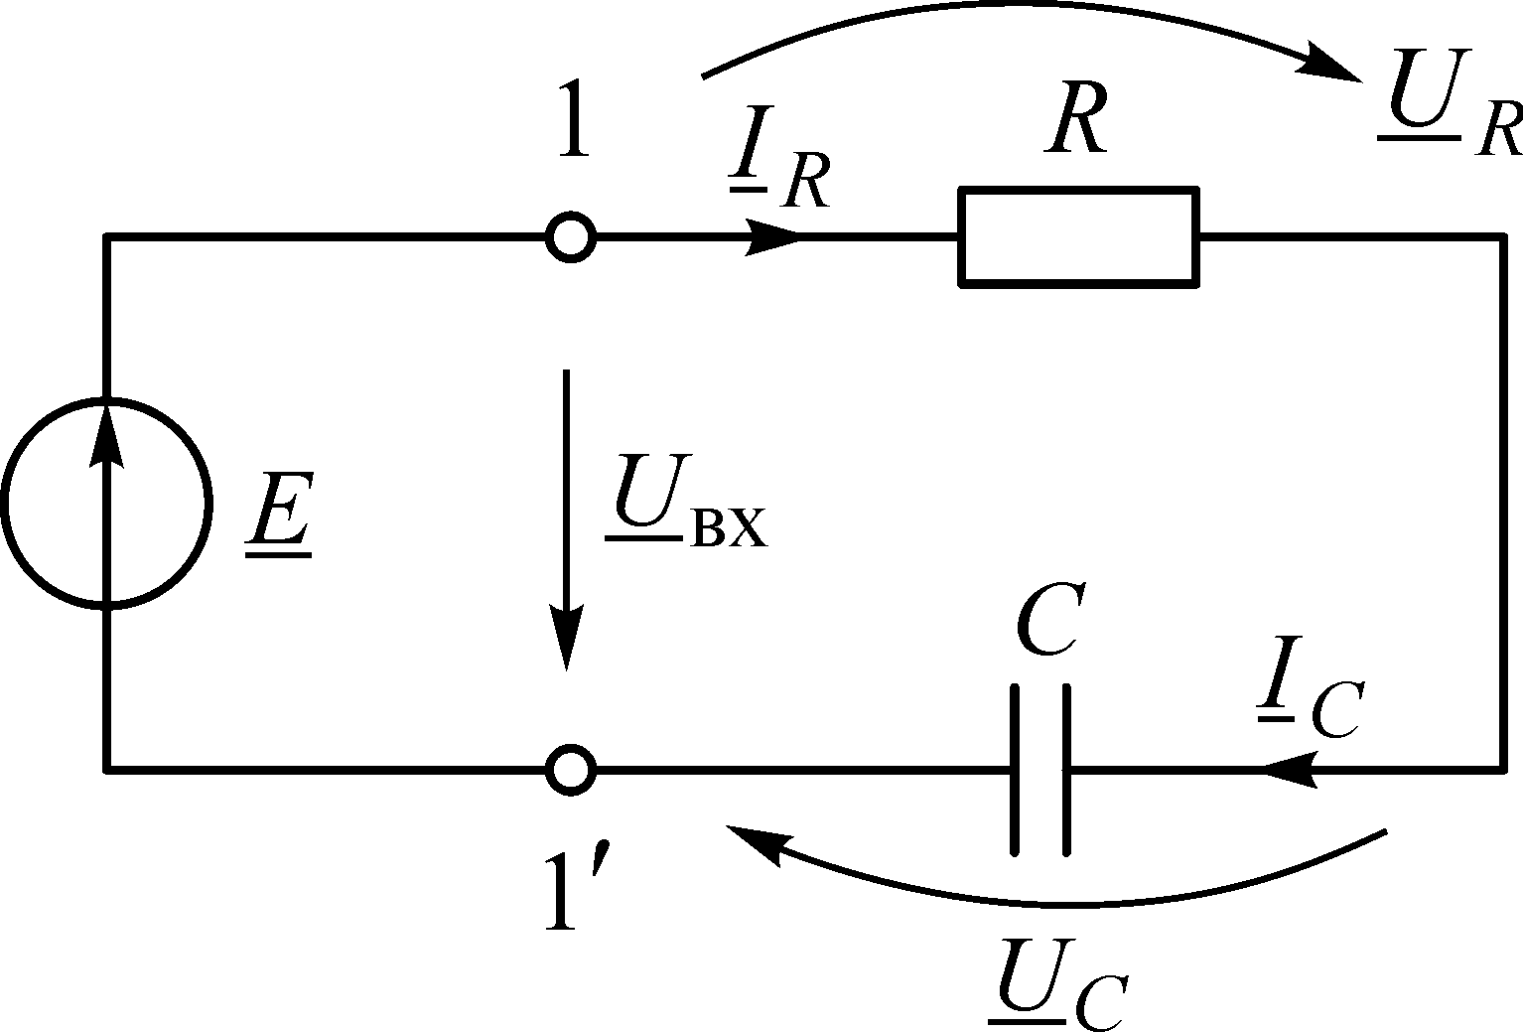
А
Рисунок 2.2
  - Определить (рассчитать) показания вольтметров для измерения напряжений U_{R} и U_{C} (добавить вольтметры в схему) и показания амперметра для измерения тока в цепи на частотах f=5 кГц и f=10 кГц. (см. п.п. 3.4 и 3.5). Данные измерений и расчетов занести в таблицу 2.2. Учесть, что реактивное емкостное сопротивление равно Xc=1/wC=1/2πfC и с ростом частоты уменьшается.
Таблица 2.2
 | E | U_{R} | U_{С} | I_{R} | I_{С}
f=5 кГц | В | В | В | мА | мА
f=10 кГц
  - Исследование схемы RLC-цепи (рис. 2.3).
Добавить последовательно в схему предыдущего опыта (рисунок 2.2) катушку индуктивности L=2мГн. Задать частоту и напряжение источника Е согласно п. 3.3. Добавить в схему вольтметры и амперметр.
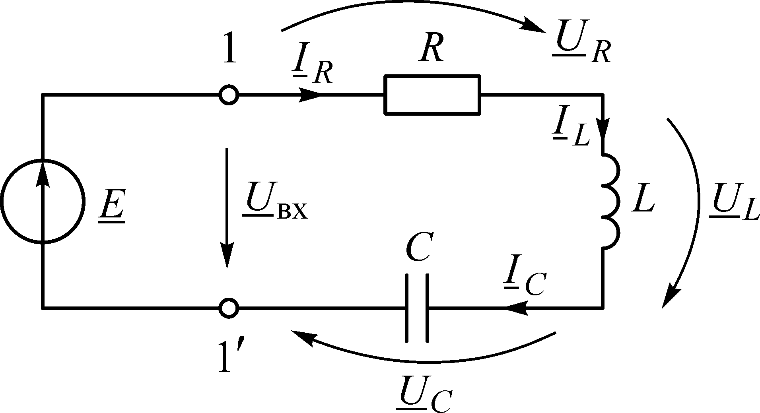
Рис. 2.3
  - Определить (рассчитать) показания вольтметров (U_{R}, U_{L} и U_{C}) и амперметра в цепи на частотах f=5 кГц и f=10 кГц. (см. п.п. 3.4 и 3.5). Данные показаний измерительных приборов (расчетов) занести в таблицу 2.3.
Таблица 2.3
 | E | U_{R} | U_{L} | U_{С} | I_{R} | I_{С} | I_{L}
f=5 кГц | В | В | В | В | мА | мА | мА
f=10 кГц

Учесть, что в данной цепи
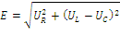
Обратить внимание и уметь объяснить изменения напряжений и тока в цепи, обусловленные частотной зависимостью сопротивлений X_{L}=wL и X_{С}=1/wС.

- Требования к отчету
Отчет должен содержать
- схемы с указанием элементов и измерительных приборов;
- данные элементов схемы;
- таблицы значений напряжений и токов;
- контрольный (теоретический) расчет тока и напряжений для каждой из 3-х схем на частотах f=5кГц и 10 кГц, выполненный символическим методом;
- векторные диаграммы токов и напряжений для каждой из трех схем, построенные по результатам исследования (расчета) для f=5кГц.
- подробные выводы по результатам исследования.

Лабораторная работа № 3
Резонансы напряжений и токов в электрических цепях
- Цель работы
Исследование явления резонанса в последовательном и параллельном контурах, их частотных характеристик, влияния нагрузки на свойства контуров.
- Подготовка к выполнению работы
При подготовке к работе необходимо изучить явления электрического резонанса в последовательном и параллельном контурах, основные расчетные соотношения, частотные характеристики контуров, влияние нагрузки на свойства контуров (параграфы 4.1, 4.2, 4.3 электронного учебника).
- Теоретическое исследование
  - Исследовать работу схемы последовательного колебательного контура, подключенного к источнику переменного напряжения E (рис. 3.1).
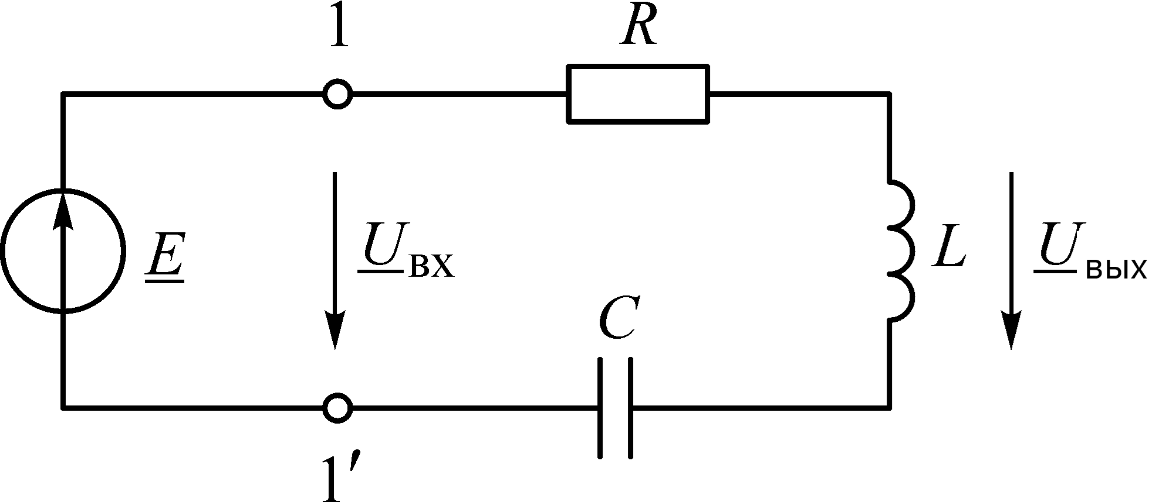
Рисунок 3.1
  - Задать следующие номиналы элементов:
R=20 Ом, L=2 мГн, C=50+Nx5 нФ,
где N – номер варианта (последняя цифра пароля)
  - Задать напряжение источника Е=1 В (частота задается в соответствии с пунктом 3.4).
  - Определить (рассчитать) частотную характеристику ненагруженного последовательного контура в диапазоне частот, включающем в себя резонансную частоту f₀.
Резонансная частота fp определяется по формуле
Остальные частоты можно получить, изменяя частоту f в обе стороны от резонансной через 0,5 кГц. При исследовании (расчете) взять 5 точек ниже частоты резонанса и пять точек выше частоты резонанса.
Рассчитать амплитудно-частотную характеристику H(f) контура.
Данные исследования (расчета) записать в таблицу 3.1
Таблица 3.1
Частота, кГц |  | f₁ | f₂ | f₃ | f₄ | f₅ | f₀ | f₇ | f₈ | f₉ | f₁₀ | f₁₁
R_{н}=∞ хх | H(f)
R_{н}=1 кОм | H(f)
По результатам расчетов построить Амплитудно-частотную характеристику (АЧХ) H(f), определить по ней полосу пропускания S_{A} контура (на уровне 0,707Н₀) и рассчитать значение добротности полученного ненагруженного контура
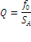
  - Рассчитать частотную характеристику нагруженного последовательного контура. Для этого подключите к выходу контура (параллельно индуктивности L) сопротивление нагрузки R_{н} величиной 1 кОм (рисунок 3.2).
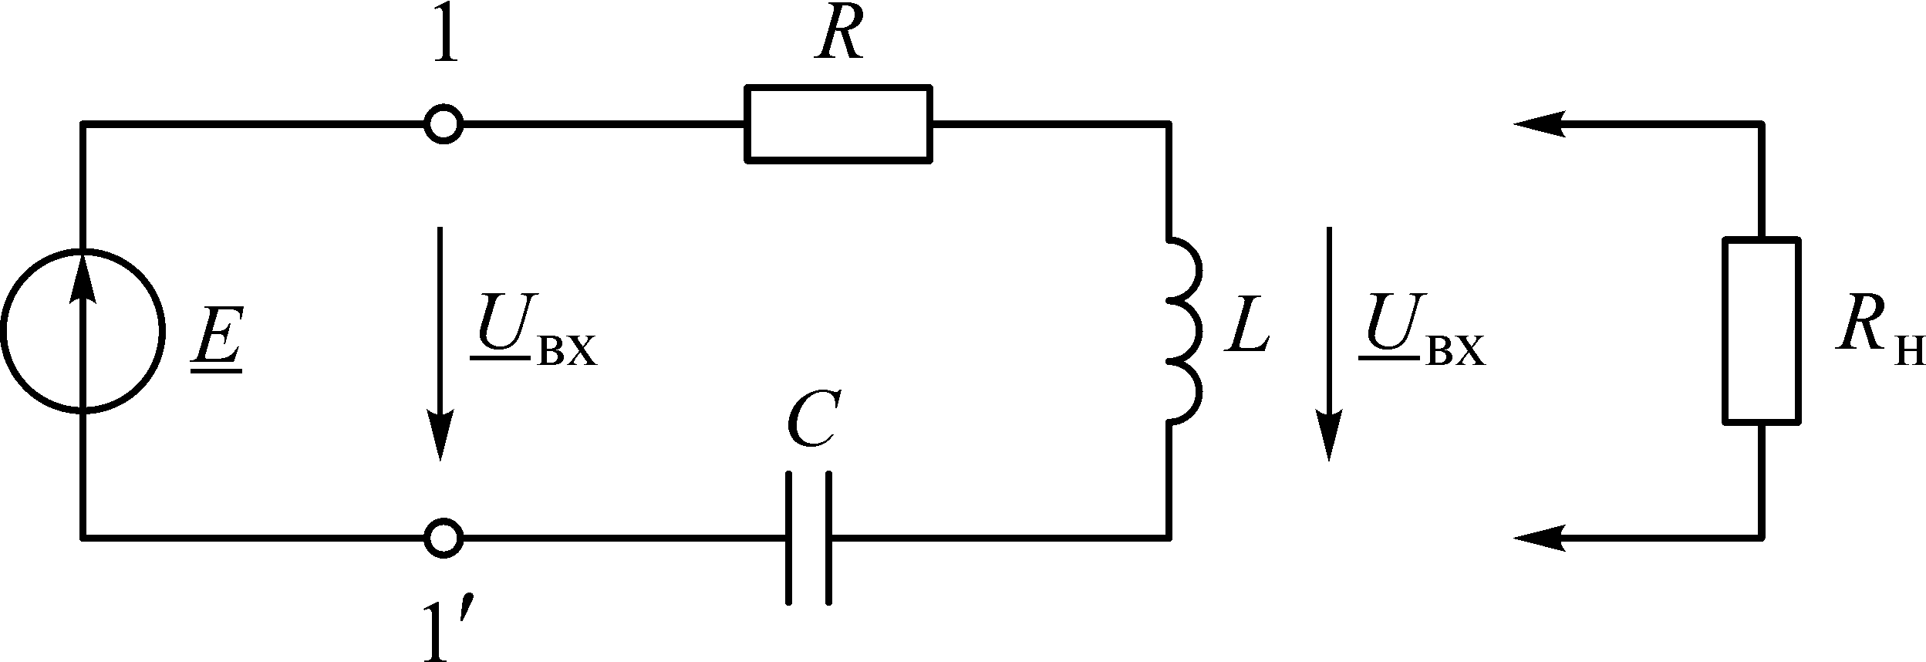
Рисунок 3.2
Проделать все расчеты и построение графика согласно п. 3.4. Данные измерений занести в таблицу 3.1. По результатам исследований сделать вывод о влиянии R_{н} на избирательные свойства последовательного контура, его эквивалентную добротность, полосу пропускания.
- Параллельный контур
  - Исследовать работу схемы параллельного колебательного контура, подключенного к источнику тока J с большим внутренним сопротивлением (рисунок 4.1)

R
C
J
V
L

Рисунок 3.3
  - Задать следующие номиналы элементов:
R=20 Ом, L=2 мГн, C=50+Nx5 нФ.
где N – номер варианта (последняя цифра пароля)
Задать ток источника тока J=10 мА.
  - Рассчитать частотную характеристику напряжения U_{К}(f) = Uвых(f) ненагруженного (R_{Н} отключено) параллельного контура в диапазоне частот, включающем в себя резонансную частоту f₀. Расчет резонансной частоты произвести по формуле:
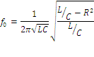
Остальные частоты определяются так же, как и в п. 3.4.
Рассчитать значения частотной характеристики контура на каждой частоте. Данные расчета записать в таблицу 3.2.
Таблица 3.2.
Частота, кГц |  | f₁ | f₂ | f₃ | f₄ | f₅ | f₀ | f₇ | f₈ | f₉ | f₁₀ | f₁₁
R_{н}=∞ хх | U_{К}(f)
R_{н}=1 кОм | U_{К}(f)
По результатам расчета построить частотную характеристику (резонансную кривую) U_{к}(f), определить по ней полосу пропускания S_{А} контура (на уровне 0,707U_{К0}) и рассчитать значение добротности Q полученного ненагруженного контура
  - Рассчитать частотную характеристику U_{К}(f) = Uвых(f) нагруженного параллельного контура. Для этого подключить параллельно к выходу контура (рисунок 3.3) сопротивление нагрузки R_{н}. Установить на нем значение сопротивления 1 кОм.
Проделать все измерения, построение графика и расчеты согласно п. 4.3. Данные измерений занести в таблицу 4.1. По результатам исследования и расчетов сделать вывод о влиянии R_{н} на избирательные свойства параллельного контура, его эквивалентную добротность, полосу пропускания.
- Требования к отчету
Отчет должен содержать:
- схемы исследуемых цепей;
- данные элементов схемы;
- теоретический расчет параметров и характеристик исследуемых последовательного и параллельного колебательных контуров (ненагруженных и нагруженных);
- таблицы измеренных величин;
- графики частотных характеристик ненагруженного и нагруженного последовательного и параллельного контуров;
- подробные выводы по результатам исследования, в том числе оценка влияния генератора и нагрузки на избирательные свойства контуров.

Литература
- Бакалов В. П., Дмитриков В. Ф., Крук Б. И. Основы теории цепей: Учебник для вузов/ Под ред. В. П. Бакалова – 3-е изд., перераб. и доп. – М.: Горячая линия – Телеком, 2009 – 536 с. (электронная версия).
- Чирков В.Д., Гусельникова Н.М. Основы теории цепей: методические указания к лабораторным работам (для студентов заочного факультета). – Новосибирск: СибГУТИ, 2011. – 29 с.

